T.C.
EGE ÜNİVERSİTESİ
MÜHENDİSLİK FAKÜLTESİ
ELEKTRİK ELEKTRONİK MÜHENDİSLİĞİ BÖLÜMÜ

LİSANS BİTİRME PROJESİ GELİŞME RAPORU

Task Distribution and Agent Communication System Improved with Machine Learning in Indoor Swarm Drone Cargo System

Erhan Namlı 05180000494
erhan_namli@outlook.com

Deniz Yılmaz 05190000423
deniizyilmazz0@gmail.com

Proje Danışmanı: Dr. Öğr. Üyesi Bilge KARTAL ÇETİN

Bornova, İZMİR, Şubat 2024

İçerik Tablosu
Konu ve Problem Tanımı 3
Literatür Özeti 5
Yöntem/Teori 6
Birinci Dönem Gerçekleştirilenler 10
Ara Sonuçlar ve Tartışma 11
Bütçe 12
Kaynakça 12
Gelişme Raporu Özdeğerlendirme Formu 13

Konu ve Problem Tanımı

Lojistik ve taşımacılıkta yenilikçi çözümlere olan her geçen artan talep, iç mekân kargo taşımanın ortaya koyduğu zorlukları ele almak üzere tasarlanmış yeni sistemlerin gelişmesine yol açmıştır. Bu üniversite mezuniyet projesi, DJI Tello dronları ve Ultra Geniş Bant (UWB) teknolojisinin entegrasyonunu keşfederek iç mekân kargo taşıma sistemi oluşturmayı amaçlamaktadır, odak noktası ise sınırlı alanlarda hassas konumlandırma ve etkili gezinmeyi başarmak üzerinedir. Ayrıca, projenin bir parçası olarak dronlar arasında sürü görev dağılım algoritmalarının entegre edilecek ve ajan kontrol dili geliştirilecektir.

UWB (Ultra Geniş Bant) Teknolojisi:
Ultra Geniş Bant (UWB), çok geniş bir frekans bandında çalışan kablosuz iletişim teknolojisidir. Bu teknoloji, elektromanyetik dalgaları çok kısa süreli ve yüksek enerjili darbelere dönüştürerek veri iletimini gerçekleştirir. UWB, aşağıdaki önemli özelliklere sahiptir:
Hassas Konumlandırma: UWB, nesnelerin konumunu son derece hassas bir şekilde belirlemek için kullanılabilir. Dronlar gibi cihazlar, UWB teknolojisi ile GPS sinyali alamadıkları iç mekân veya yoğun çevresel koşullarda bile konumlarını belirleyebilirler.
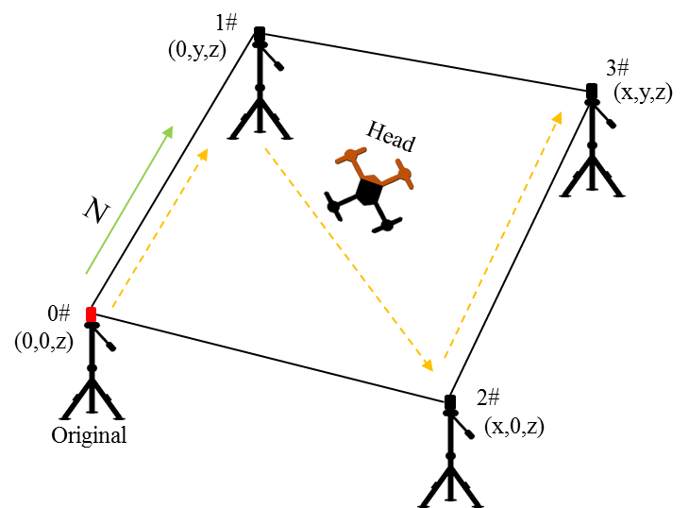
Figure 1

Yüksek Bant Genişliği: UWB, geniş bir frekans bandında iletişim sağlar. Bu, daha yüksek veri iletim hızlarına ve daha iyi bağlantı kararlılığına olanak tanır.
Engelleri Geçebilme Yeteneği: UWB sinyalleri çoğu engeli geçebilme yeteneğine sahiptir, bu da iç mekânlarda çeşitli engellerin varlığında bile iletişimin sürdürülebilirliğini artırır.

Görev Paylaşım Algoritmaları
Görev paylaşım algoritmaları, birden fazla dronun veya otomasyon sisteminin bir görevi etkili bir şekilde ve koordineli bir şekilde gerçekleştirmesini sağlar. Bu algoritmalar şunları içerir:
Görev Dağıtımı: Görev paylaşım algoritmaları, her drona hangi görevlerin atanacağını ve bu görevlerin önceliğini belirler. Bu, kaynakların etkili bir şekilde kullanılmasını sağlar.

Koordinasyon: Görev paylaşımı, dronlar arasında iletişim ve koordinasyonu destekler. Dronlar, birbirleriyle işbirliği yaparak görevi daha iyi yerine getirebilirler.
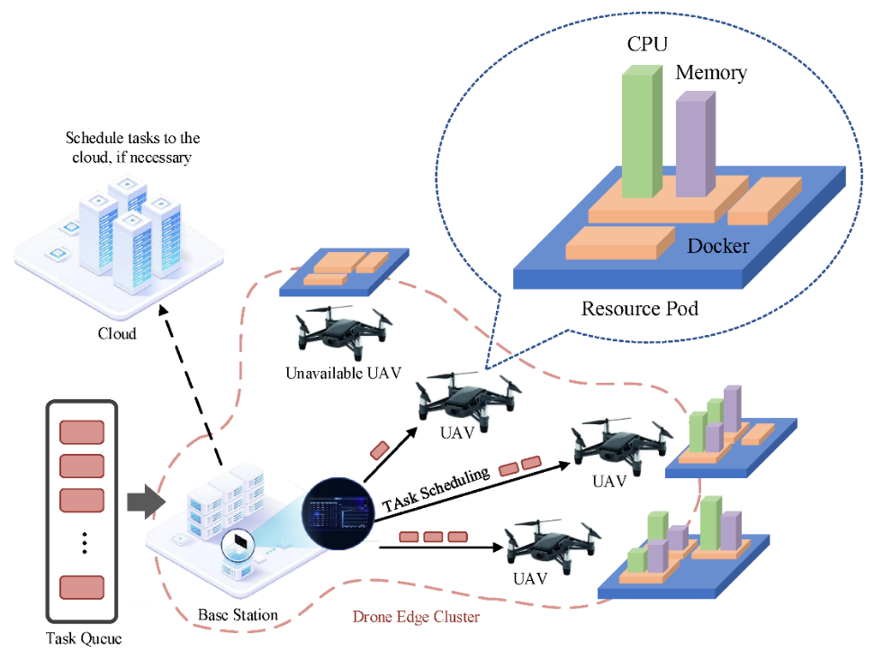
Figure 2

Verimlilik ve Enerji Tasarrufu: Görev paylaşımı, dronların enerji tüketimini optimize etmeye yardımcı olabilir. Bu, daha uzun uçuş süreleri veya görev süreleri sağlar.
Görüntü işleme ile nesne takibi ve tanıma
Görüntü işleme, dijital görüntüler üzerinde işlem yapmayı amaçlayan bir disiplindir. Dronlar veya kameralar, çevrelerini video veya görüntülerle algılayabilirler ve ardından bu verileri işleyebilirler. Görüntü işleme şunları içerir:
Nesne Algılama: Görüntü işleme algoritmaları, görüntülerdeki nesneleri tanımlamak ve sınıflandırmak için kullanılır. Bu, dronların çevrelerindeki nesneleri tespit etmelerine ve bunlarla etkileşime girmelerine yardımcı olur.
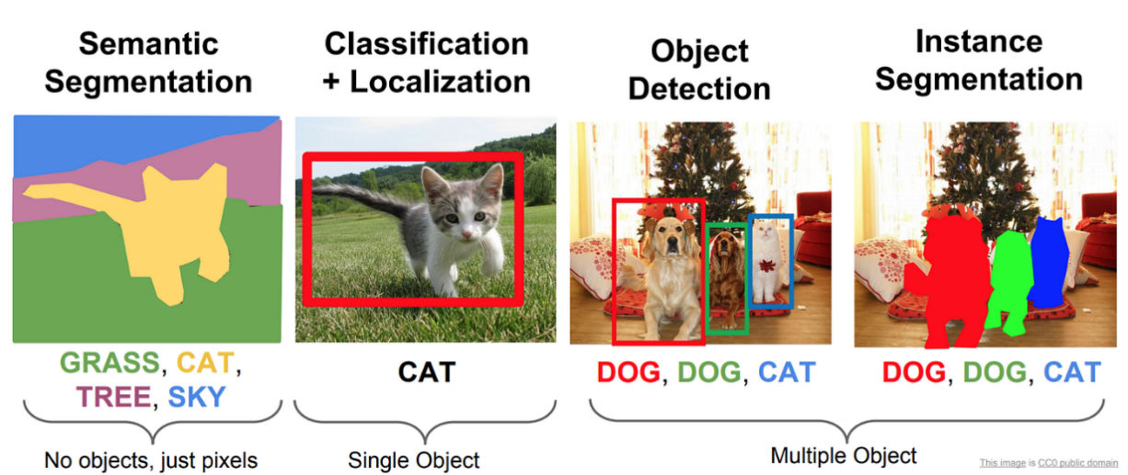
Figure 3
Hareket Takibi: Görüntü işleme, nesnelerin hareketini izlemek için kullanılabilir. Bu, nesnelerin hareketini tahmin etmek ve dronların bu nesneleri takip etmelerini sağlamak için önemlidir.
Engel Algılama: Dronlar, çevrelerindeki engelleri algılamak ve bu engelleri geçmek veya bunlardan kaçınmak için görüntü işleme algoritmalarını kullanabilirler.

Literatür Özeti

2022 yılında Fırat Üniversitesi’nde Ebru Karaköse tarafından gerçekleştirilen bir çalışma ile İnsansız Hava Araçları (İHA'lar) üzerinde durularak, İHA'ların görevlerinin etkili bir şekilde planlanması ve optimizasyonunun önemini vurgulanmıştır. İHA'ların savunma ve kamusal alanlarda artan kullanımıyla birlikte, bu araçların görevlerini yerine getirirken enerji ve zaman verimliliği gerekliliği ortaya çıkmıştır. Bu ihtiyaca cevap vermek amacıyla, genetik algoritma temelli bir yaklaşım kullanılarak farklı koşullara ve parametrelere dayalı olarak İHA hedef dağılımlarının optimize edilmesi incelenmiştir. Ayrıca, birden fazla İHA'nın aynı hedefe yönlendirilmesi durumunda, yoldaki engeller ve düşman sayısı göz önünde bulundurulmuştur. İHA gruplarının hedeflere olan uzaklığı ve enerji tüketimini minimumda tutarak görev dağılımı yapılması, bu çalışmanın temel amaçlarından biridir. Bu tür optimizasyon çalışmaları, İHA teknolojisinin gelişmesine ve etkili kullanımına katkı sağlamaktadır.
2023 yılında Zonguldak Bülent Ecevit Üniversitesi’nde bulunan Karaelmas Fen ve Mühendislik Dergisi tarafından yayınlanan çalışma, Ultra Geniş Bant (UWB) teknolojisinin kullanıldığı bir iç mekan konum belirleme uygulamasının sonuçlarını paylaşmaktadır. Çalışmada, milisaniye mertebesinde döngüler halinde sürekli devam eden gerçek zamanlı konum belirleme sistemi (RTLS) geliştirilmiştir. Mesafe ölçümü için Varış Zaman Farkı (TDoA) algoritması kullanılmış ve konum tahmin yöntemi olarak Çember Kesişimi metodu tercih edilmiştir.
TDoA algoritmasıyla gerçekleştirilen çok sayıda ölçüm sonucu, konum tahminlerindeki hata seviyeleri incelenmiştir. Belirlenen hata seviyesinin düşürülmesi ve konum tahmininin iyileştirilmesi amacıyla sisteme Kalman filtresi entegre edilmiştir. Kalman filtresi uygulanmadan elde edilen konum tahminleri ile filtre uygulandıktan sonra elde edilen konum tahminleri karşılaştırılmış ve Kalman filtresinin ortalama pozisyon hatasında %37,42'lik bir iyileştirme sağladığı belirlenmiştir.
Ayrıca, sabit referans alıcıların yerleşkeleri ve duruş pozisyonlarının konum tahminini etkilediği tespit edilmiş ve farklı senaryolar deneylerle test edilmiştir. Deneyler sonucunda, sabit referans alıcıların dikey pozisyonda, eşit yükseklikte ve dar açılı üçgen oluşturacak şekilde yerleştirildiği durumda en iyi sonuçların elde edildiği gözlemlenmiştir. Sabit referans alıcıların optimum pozisyonlarda bulunması durumunda, ortalama konum tahmin hatasında %9.55'lik bir iyileştirme sağladığı saptanmıştır. Sonuç olarak, bu sistemde en düşük pozisyon hatası ölçümü, referans alıcıların optimum pozisyonları ve Kalman filtresi uygulanması ile elde edilmiştir. Ortalama hata mesafesi 24.69 cm'den 12.82 cm'ye düşmüş ve ortalama konum tahmin hatasında %48.07'lik bir iyileştirme sağlanmıştır. Gelecekte, konum tahmin doğruluğunu artırmak için farklı filtre kombinasyonları dahil edilerek ve sabit referans alıcılarının sayısı artırılarak daha hassas konum tahminleri üzerinde çalışmalar planlanmaktadır. Ayrıca, üç boyutlu uzayda konum tahmininin de mümkün olabileceği belirtilmektedir. 2019 yılında Trakya Üniversitesi Teknik Bilimler MYO ve Fırat Üniversitesi Teknoloji Fakültesi tarafından Derin Öğrenme ile Resim ve Videolarda Nesnelerin Tanınması ve Takibi çalışması yapılmıştır. Bu çalışma, resimler ve videolar üzerinden nesne tanıma ve takibi konularına odaklanmaktadır. Geliştirilen yaklaşım, derin öğrenme kullanılarak geliştirilmiş ve literatürdeki diğer yöntemlere kıyasla daha yüksek başarı oranlarına ulaşmıştır. Çalışmanın üçüncü bölümünde, Faster R-CNN modeli kullanılarak resimler, videolar ve web kamerası verileri üzerinde nesne tanıma işlemi gerçekleştirilmiştir. Öncelikle, nesne algılama için hazır eğitilmiş bir kütüphane kullanılmış ve daha sonra bu kütüphane üzerine eklemeler yapılarak özelleştirilmiştir. Video ve web kamerası verileri üzerinde nesne algılama gösterilmiştir. Ayrıca, çalışma kapsamında iskambil kartları üzerinde gerçekleştirilen nesne tanıma işlemi de ele alınmıştır. Kartların farklı açılardan çekilen fotoğrafları kullanılmış ve bu veriler eğitim ve test için ayrılmıştır. Bu resimler etiketlenerek kullanılmış ve eğitim sonrasında geliştirilen modelin iskambil kartlarını tanımayı öğrendiği gösterilmiştir. Ayrıca, insanlar için nesne tanıma işlemi de ele alınmış ve farklı ışık koşullarında çekilen fotoğraflar kullanılarak eğitim gerçekleştirilmiştir. Bu eğitim sonucunda Faster R-CNN modeli %98 başarı oranı elde etmiştir. Sonuçlar, nesne tespiti ve tanıma işleminde Faster R-CNN modelinin daha yüksek başarı oranlarına sahip olduğunu göstermektedir. Ancak, bu modelin daha yüksek donanım gereksinimleri ve işlem süresi olduğu unutulmamalıdır. Alternatif olarak, Single Shot Multibox Detector (SSD) gibi daha hızlı ancak daha az hassas modeller tercih edilebilir. Çalışma, derin öğrenmenin nesne tanıma ve takibi alanındaki potansiyelini vurgulamakta ve literatürdeki diğer yöntemlerle karşılaştırarak güçlü ve zayıf yönlerini değerlendirmektedir.

Yöntem/Teori

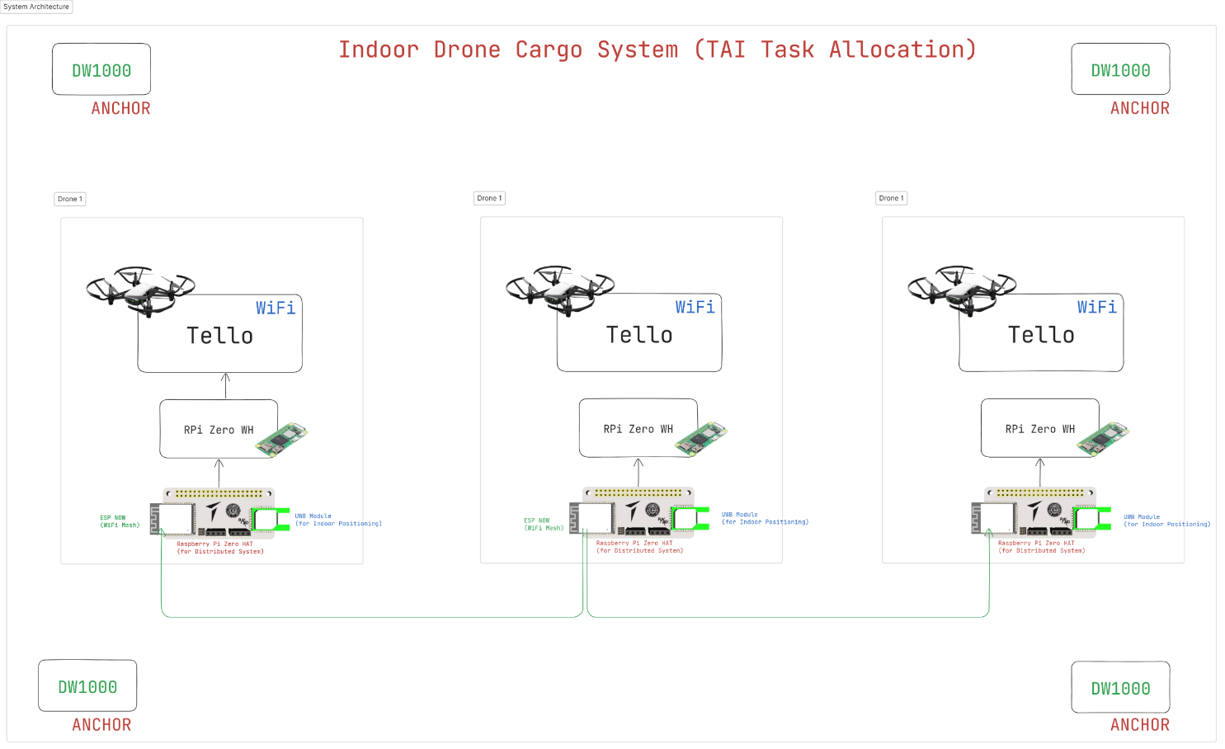
Projemiz, iç mekân kargo taşıma operasyonlarını optimize etmek için Raspberry Pi Zero W2 ve UWB modülleri ile donatılmış DJI Tello dronlarının kullanılmasını içerecek. Üç DJI Tello dronu, her biri bir Raspberry Pi Zero W2 ve UWB modülü ile monte edilecek.
Projemizde; gereksinimleri tam anlamıyla gerçekleştirmek için elektronik baskı devre kartı çizimi yapılmıştır, ancak UWB teknolojini kullanacağımız çapa modülleri hazır elektronik kart olarak alınacaktır.
1. Drone Konfigürasyonu:
DJI Tello dronları, Raspberry Pi Zero W2 ve UWB modülleri ile donatılmıştır. Raspberry Pi Zero W2, dronların kontrolünü ve veri iletimini sağlar. UWB modülleri, hassas konumlandırma ve dronların iç mekânda güvenli gezinmesini sağlar.
Üç DJI Tello dronu benzer şekilde konfigüre edilmiştir, böylece sistemde üç dron eş zamanlı olarak çalışabilir.
2. Veri İletimi ve Haberleşme:
Her drone, Raspberry Pi ile WiFi üzerinden hem DJI Tello ile hem de Adhoc haberleşme modunu kullanarak birbirleriyle habeleşecekler. Ayrıca kapalı alan pozisyonlama sistemimiz için de UWB sinyalleri de sisteme dahildir.
3. Algoritmalar:
Görüntü işleme algoritmaları, dronların çevrelerini kameralar aracılığıyla görüntüleyerek nesne algılama ve izleme yapar. Bu, engellerin tespit edilmesi ve güvenli yolculuk sağlama amacıyla önemlidir.
Görev dağıtım algoritmaları, dronların görevlerini optimize eder ve belirli görevleri her bir drona atar. Bu, kaynakların etkili bir şekilde kullanılmasını sağlar.
4. Operasyonlar:
Dronlar, birbirleri arasında müzakere ederek ilk görevleri alır ve iç mekân kargo taşıma operasyonlarını gerçekleştirir. Görevler, nesnelerin toplanması veya taşınması gibi belirli işlemleri içerebilir. Dronlar, UWB konumlandırma sistemi sayesinde hassas bir şekilde konumlandırılır ve konumu belirlenir.
5. Sistem Gereksinimleri için Özel PCB Tasarımı
Dronlar, tam anlamıyla dağıtık bir şekilde görev dağılım algoritmalarını uygulayabilmeleri için pozisyon bilgisine ve birbirleri arasında sürekli canlı bir iletişim hattını kullanma ihtiyacı duyduklarından, dronların üzerine yerleştirilen Raspberry Pi cihazlarımıza UWB Module ve ESP32 oluşan bir HAT PCB tasarımı yapılmıştır.

PCB 3D Çıktısı ve Şematik Tasarımı

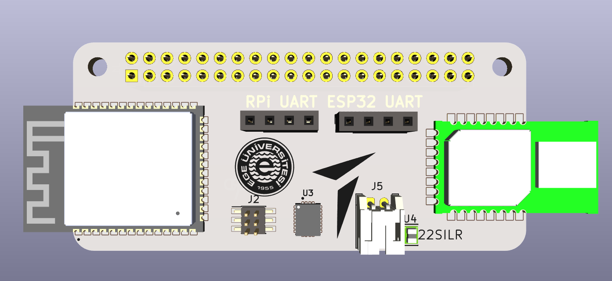
Figure 4
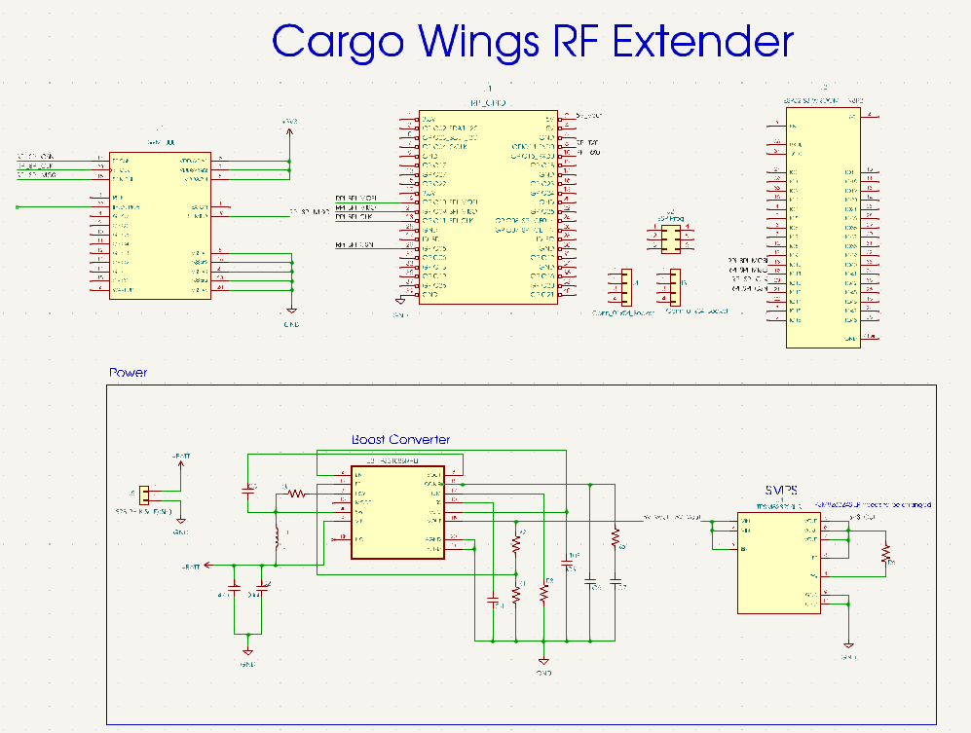
Figure 5
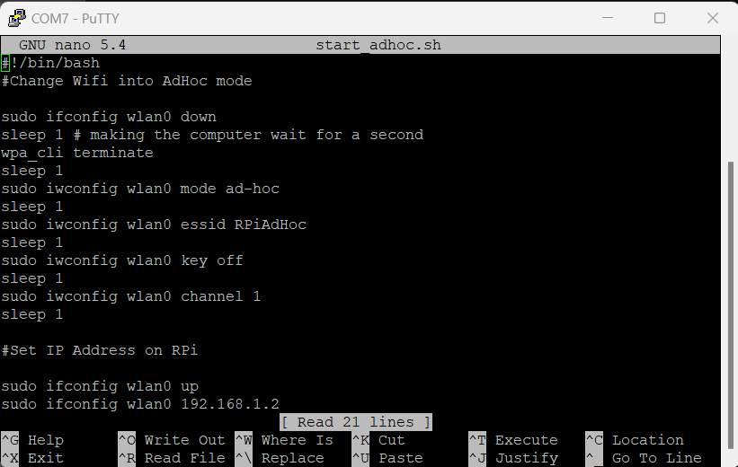
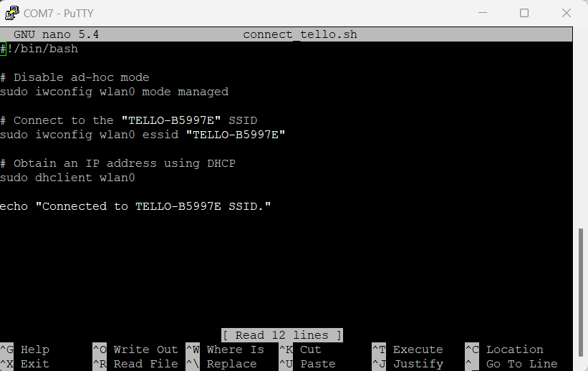
Network Kodları
Figure 6
Figure 7

Tüm Sistem Ana Kod Başlangıcı
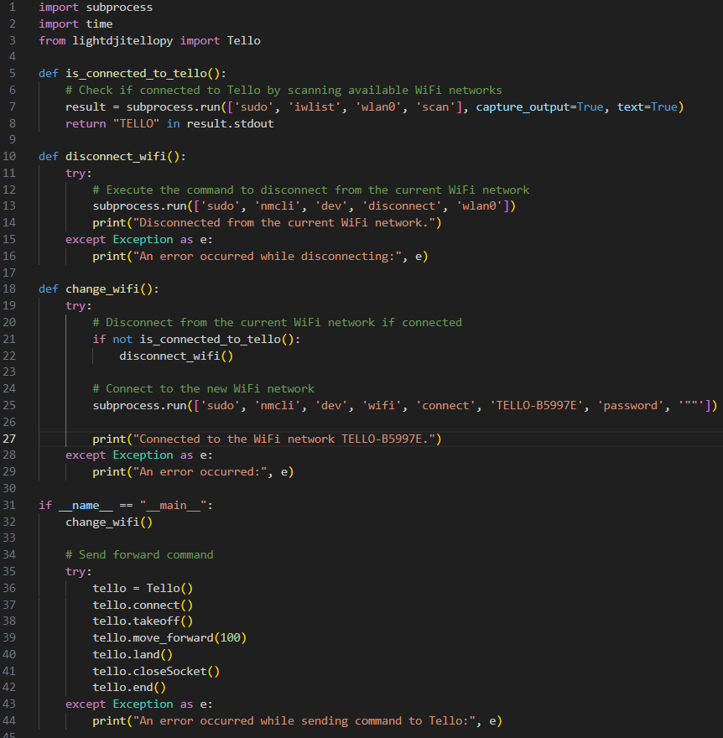
Figure 8

Birinci Dönem Gerçekleştirilenler

Malzeme Alımları

- Sürü dron sistemi için 3 adet 2.el DJI Tello alındı
- DJI Telloları yönetebilmek için 3 adet Raspberry Pi Zero WH ve 1 adet Raspberry Pi Zero W2 alındı
- Sistemin mikrobilgisayarlarımızda çalışabilmesi için SD Kart alındı
- Testlerimiz için ESP32 geliştirme modülleri alındı

Çalışma ile İlgili Gelişmeler

Bu dönem, projenin gereksinimlerine uygun sistem tasarımını oluşturmak için kapsamlı bir adım atıldı. Bu süreçte, sistem blok diyagramları ve donanım gereksinimleri belirlendi, böylece proje için sağlam bir temel oluşturuldu.

Ayrıca, saha testlerinin bir parçası olarak dronların iletişim yetenekleri üzerinde odaklanıldı. Dronlar arasında haberleşme testleri gerçekleştirildi ve WiFi üzerinden adhoc modu kullanılarak herkesin herkese bağlanabileceği bir ağ kuruldu. Bu, dronların etkili iletişimini ve koordinasyonunu sağlamak için kritik bir adımdı.

Dronların üzerine monte edilecek donanımın tasarımı da yapıldı. Rasperry Pi Zero 1&2 tabanlı bir HAT PCB tasarımı geliştirildi. Bu tasarım, iletişim altyapısını güçlendirmek ve dronlara santimetre düzeyinde pozisyonlama yapabilmek için UWB modülü ve ek bir ESP32 WiFi modülü içeriyor.

Ayrıca, dronların performansını etkileyecek parametrelerin hesaplamaları yapıldı. Maksimum uçuş süresi, batarya durumu ve hız gibi faktörler dikkate alınarak algoritmaların optimize edilmesi için temel bir zemin oluşturuldu.

Gelecek dönem için planlar arasında, optimal görev paylaşımı için uygun ajan kontrol algoritmalarının araştırılması yer alıyor. Bu kapsamda, k-means kümeleme algoritması kullanılarak 2D simülasyonlar geliştirildi. Bu adım, dronların görevlerini etkili bir şekilde planlamak ve koordine etmek için önemli bir rol oynayacak.

Son olarak, simülasyon ortamında testlerin gerçekleştirilmesi için ROS ve Gazebo simülasyon ortamlarına odaklanıldı. Bu, projenin daha ileri aşamalarında gerçek dünya testlerine geçmeden önce sistemlerin ve algoritmaların daha kapsamlı bir şekilde değerlendirilmesini sağlayacak.

Karşılanan Problemler ve Çözümleri

Sorun 1: DJI Tello dronumuzun 100 gramdan daha ağır yükleri taşıyamamasıyla ilgili bir sorun yaşadık. Bu sorunu çözmek için, işlem gücü yüksek ve programlanması kolay olan Raspberry Pi Zero tercih ettik. Ayrıca, tasarladığımız modifikasyon PCB'sinin küçük boyutlu ve 2 katmanlı olmasını planladık.

Sorun 2: Dağıtık bir sistem kurmamız gerekiyordu ve bu nedenle kontrol merkezini tamamen kaldırdık. Bunun yerine, Tello dronlarımızın üzerine yerleştirilecek Raspberry Pi cihazımızın tüm algoritmaları yönetmesini planladık.

Sorun 3: Dronlar arasında sürekli bir bağlantı olması gerektiği için, ek bir PCB tasarladık ve bu PCB üzerine ESP32 WiFi modülü yerleştirdik. Bu sayede, dronlar arasında sürekli iletişim sağlayabilecektik.

Sorun 4: Başlangıçta DJI Tello dronunun kendi bataryasını kullanmayı planlamıştık, ancak yaptığımız güç tüketimi ölçümleri uçuş süresinin 10 dakikanın altına düştüğünü gösterdi. Bu nedenle, modifikasyon PCB'sine bir Lipo batarya girişi ekledik ve dronun tüm gücünü buradan almasını planladık.

Öneri Raporuna Göre Yapılan Değişiklikler

Sistemin dağıtık bir yapıda olması gerektiği için, merkezi kontrol birimini kaldırarak yerine tamamen dronlar üzerinde bulunan mikrobilgisayarlar olan Raspberry Pi Zero'ları kullanarak görev dağılım algoritmasının yürütülmesine karar verildi. Bu nedenle, aynı şekilde GSM modülüyle çalışılmayacak.

Ara Sonuçlar ve Tartışma

Projemizdeki malzeme alımları ve çalışma ile ilgili gelişmeler, sistemin kapsamlı tasarımı ve saha testleriyle ilgili önemli adımlar içermektedir. İlk olarak, projenin donanım gereksinimleri karşılanmak üzere DJI Tello dronları, Raspberry Pi mikrodenetleyiciler ve diğer ilgili bileşenler temin edilmiştir. Bu, projenin donanım altyapısını oluşturmak için önemli bir adımdır.
Çalışma döneminde, sistem blok diyagramları ve donanım gereksinimleri belirlenmiş ve saha testleri için hazırlık yapılmıştır. Dronlar arası iletişim yetenekleri üzerinde odaklanılarak WiFi üzerinden adhoc modu kullanarak etkili bir iletişim ağı kurulmuştur. Ayrıca, dronların üzerine monte edilecek donanımın tasarımı tamamlanmış ve geliştirilmiştir. Bu tasarım, iletişim altyapısını güçlendirmek ve dronların hassas konumlandırmasını sağlamak için gerekli olan bileşenleri içermektedir.
Gelecek dönem için planlar arasında, optimal görev paylaşımı için uygun ajan kontrol algoritmalarının araştırılması ve simülasyon ortamlarında testlerin gerçekleştirilmesi yer almaktadır. Bu adımlar, projenin ileri aşamalarında sistemlerin ve algoritmaların daha kapsamlı bir şekilde değerlendirilmesini sağlayacaktır.
Karşılanan problemler ve çözümler ise projenin gelişim sürecinde ortaya çıkan zorlukları ve bu zorlukların nasıl aşıldığını açıklamaktadır. Özellikle, dronların ağırlık taşıma kapasitesi ve sürekli iletişim gereksinimleri gibi teknik zorluklar projenin tasarımında dikkate alınmış ve uygun çözümler geliştirilmiştir.
Sonuç olarak, projenin mevcut aşaması, donanım ve iletişim altyapısının kurulmasıyla ilgili önemli adımların atıldığı ve gelecek dönemler için planların belirlendiği bir noktadır. Bu aşamada elde edilen deneyimler, projenin başarılı bir şekilde tamamlanması için değerli bir temel oluşturmaktadır.

Bütçe
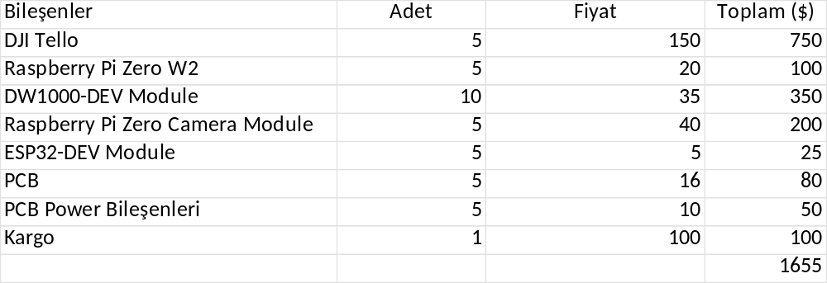

Kaynakça

- R. Daş , B. Polat and G. Tuna , "Derin Öğrenme ile Resim ve Videolarda Nesnelerin Tanınması ve Takibi", Fırat Üniversitesi Mühendislik Bilimleri Dergisi, vol. 31, no. 2, pp. 571-581, Sep. 2019, doi:10.35234/fumbd.608778
- E. Karaköse , "Sürü İnsansız Hava Araçlarının Görev Paylaşımı için Genetik Algoritma Tabanlı Bir Yaklaşım", Fırat Üniversitesi Mühendislik Bilimleri Dergisi, vol. 34, no. 1, pp. 351-360, Mar. 2022, doi:10.35234/fumbd.1026653
- İ. Alıskan and A. Şahin , "Ultra Geniş Bant Teknolojisi ile Kapalı Alanlarda Konum Belirleme", Karaelmas Fen ve Mühendislik Dergisi, vol. 13, no. 1, pp. 179-190, Jun. 2023, doi:10.7212/karaelmasfen.1233265
- S. Lee, S. Yoo, J. Y. Lee, S. Park and H. Kim, "Drone Positioning System Using UWB Sensing and Out-of-Band Control," in IEEE Sensors Journal, vol. 22, no. 6, pp. 5329-5343, 15 March15, 2022, doi: 10.1109/JSEN.2021.3127233.
- Z. Liu, J. Li, A. Wang, X. Cheng and A. Wang, "Design and Implementation of UWB/MIMU Tightly-coupled System for Indoor Positioning," 2018 Ubiquitous Positioning, Indoor Navigation and Location-Based Services (UPINLBS), Wuhan, China, 2018, pp. 1-7, doi: 10.1109/UPINLBS.2018.8559945.

Gelişme Raporu Özdeğerlendirme Formu

Yapılan literatür taraması ve araştırmayı açıklayınız.

Cevap:
Toplamda 6 adet makale ve proje incelendi. 4 tanesi IEEE, 2 tane tez projesi incelendi. Ve yapılan literatür taraması, İnsansız Hava Araçları (İHA'lar) üzerine odaklanarak, İHA'ların görevlerinin etkili bir şekilde planlanması ve optimizasyonunun önemini vurgulamıştır. Özellikle, İHA'ların savunma ve kamusal alanlarda artan kullanımıyla birlikte, enerji ve zaman verimliliği gereksiniminin ortaya çıktığı belirtilmiştir. Bu ihtiyaca cevap vermek amacıyla, genetik algoritma temelli bir yaklaşım kullanılarak İHA hedef dağılımlarının optimize edilmesi incelenmiştir. Ayrıca, birden fazla İHA'nın aynı hedefe yönlendirilmesi durumunda, yoldaki engeller ve düşman sayısı gibi faktörlerin göz önünde bulundurulduğu belirtilmiştir. Literatür taraması ayrıca, Ultra Geniş Bant (UWB) teknolojisinin kullanıldığı bir iç mekan konum belirleme uygulamasının sonuçlarını da içermiştir. Bu çalışmada, milisaniye mertebesinde döngüler halinde sürekli devam eden gerçek zamanlı konum belirleme sistemi (RTLS) geliştirilmiş ve mesafe ölçümü için Varış Zaman Farkı (TDoA) algoritması kullanılmıştır.

Yapacağınız çalışmanın daha önce yapılan çalışmalardan farklılıklarını ve yeniliklerini açıklayınız?

Cevap:
Diğer projelerden genel olarak ayrılan noktamız; UWB Tabanlı İç Mekân Konum Belirleme: Çalışma, Ultra Geniş Bant (UWB) teknolojisinin kullanıldığı bir iç mekan konum belirleme uygulamasının sonuçlarını değerlendirecek.

Ve Fırat Üniversitesinde yapılan benzer çalışma olan "Sürü İnsansız Hava Araçlarının Görev Paylaşımı için Genetik Algoritma Tabanlı Bir Yaklaşım" projesinde genetik algoritması tabanlı bir yaklaşım kullanılırken biz makine öğrenmesi tabanlı bir görev dağılımı kullanmayı düşünüyoruz.

Malzeme alımları gerçekleştirildi mi? Hayır ise nedeni açıklayınız.
Cevap:
Bir kısmı gerçekleşti, kalan kısmını TUSAŞ ödemesi üniversitemiz bünyesine yapıldığında alınacaktır.
Kullandığınız veya dikkate aldığınız gerçekçi kısıtlar nelerdir?

a) Ekonomi: Maliyet faktörleri göz önüne alındığında pahalı bir proje geliştiriyoruz, bu sebeple gelişim süreci uzamıştır.
b) Maliyet analizi: Gerçekleştirilmesi gereken sistemde bize verilen bütçeye uygun bir sistem tasarımı yapılması gerekiyordu. Bu bağlamda seçilen dron ve üzerine eklenecek elektronik bileşenlerin tercihi uygun olmasına yönelik oldu.
c) Çevre sorunları:Dron kullanımı 500 gram üzerinde ehliyet gerektirdiği için ve testlerimiz dışarda yapmanın optimum sonuçlar almamıza uzak olabileceği sebebiyle kapalı alana yönelik projemizi geliştirdik
d) Sürdürülebilirlik: Geliştirilen elektronik devrelerin genel kullanıma uygun olmasına dikkat edilmiştir. Örnek vermek gerekirse; tasarlanan PCB’nin farklı kullanım alanlarında da işe yarayabilecek olmasına ve sürdürülebilir olması için geliştirilen yazılımların kitaba uygun şekilde yazılmasına dikkat edilmiştir.
e) Üretilebilirlik:Tasarlanan elektronik devrenin bileşenlerinin stoklarda bulunup bulunmadığına ve maliyet açısından da uygunluğuna dikkat edilmiştir.
Kullandığınız veya dikkate aldığınız mühendislik standartları nelerdir?

Cevap:
IEEE 802.11 (Kablosuz Ağ Standartı): İHA sistemlerinde kablosuz iletişim için sıkça kullanılan standartlardan biridir. IEEE 802.11 standardı, Wi-Fi ağlarının tasarımı ve işleyişi hakkında genel gereksinimleri belirler.

IEEE 802.15.4a (UWB Modülü İçin): Bu standart, düşük güç tüketimine sahip, düşük maliyetli, kablosuz kişisel alan ağı (WPAN) iletişimi için fiziksel katman (PHY) ve orta erişim kontrol (MAC) alt katmanlarını belirler. UWB modülünüz bu standartlara uygun olabilir.

Proje yönetimi nasıl gerçeklestirdiğinizi açıklayınız.

Erhan Namlı -> İş paketi 1; yazılım geliştirme ve simülasyon ortamı kurulumunda %60 görev aldı;
Deniz Yılmaz -> İş paketi 1; yazılım geliştirme ve simülasyon ortamı kurulumunda %40 görev aldı;

Erhan Namlı -> İş Paketi 2: elektronik donanım geliştirme kısmında %50 görev aldı;
Deniz Yılmaz -> İş Paketi 2: elektronik donanım geliştirme kısmında %50 görev aldı;

Öneri raporunda yapılan takvime ve/veya konuya göre değişiklik/sapma oldu mu?

Cevap:
Evet oldu çünkü beklediğimiz ödeme biraz planan süreden geç yatırıldı.
Proje çalışması sırasında ne tür problemler ve sorunlarla karşılaştınız? Bu problemlere ve sorunlara ne tür çözümler getirdiniz.
Cevap:
Sorun 1: DJI Tello dronumuzun 100 gramdan daha ağır yükleri taşıyamamasıyla ilgili bir sorun yaşadık. Bu sorunu çözmek için, işlem gücü yüksek ve programlanması kolay olan Raspberry Pi Zero tercih ettik. Ayrıca, tasarladığımız modifikasyon PCB'sinin küçük boyutlu ve 2 katmanlı olmasını planladık.

Sorun 2: Dağıtık bir sistem kurmamız gerekiyordu ve bu nedenle kontrol merkezini tamamen kaldırdık. Bunun yerine, Tello dronlarımızın üzerine yerleştirilecek Raspberry Pi cihazımızın tüm algoritmaları yönetmesini planladık.

Sorun 3: Dronlar arasında sürekli bir bağlantı olması gerektiği için, ek bir PCB tasarladık ve bu PCB üzerine ESP32 WiFi modülü yerleştirdik. Bu sayede, dronlar arasında sürekli iletişim sağlayabilecektik.

Sorun 4: Başlangıçta DJI Tello dronunun kendi bataryasını kullanmayı planlamıştık, ancak yaptığımız güç tüketimi ölçümleri uçuş süresinin 10 dakikanın altına düştüğünü gösterdi. Bu nedenle, modifikasyon PCB'sine bir Lipo batarya girişi ekledik ve dronun tüm gücünü buradan almasını planladık.

